Szczęść Boże.
Trwa jeden z piękniejszych miesięcy w roku.
Maj. To w maju obchodzimy Dzień Matki.
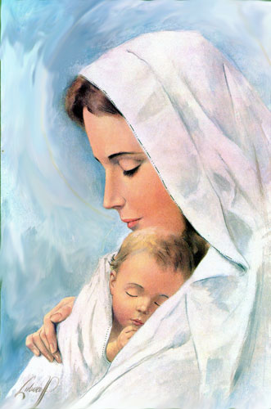
Zobacz krótką opowieść o dziewczynie, która stała się Matką Boga
https://www.youtube.com/watch?v=SSAaGrG1V-k
Trzynastego maja będziemy wspominać dzień, kiedy Matka Boża ukazała się trojgu dzieciom.
Hiacynta, Franciszek i Łucja z Fatimy od maja do października spotykali Matkę Bożą.
Za każdym razem Maryja prosiła dzieci, aby modliły się za wszystkich ludzi, szczególnie tych, którzy się źle zachowują ( za grzeszników).
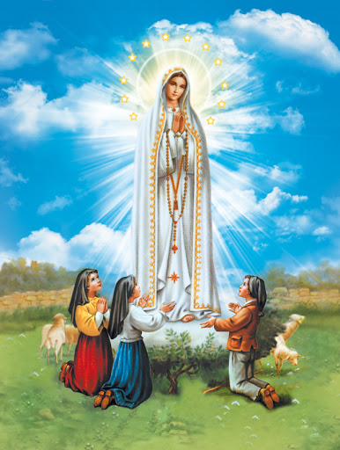

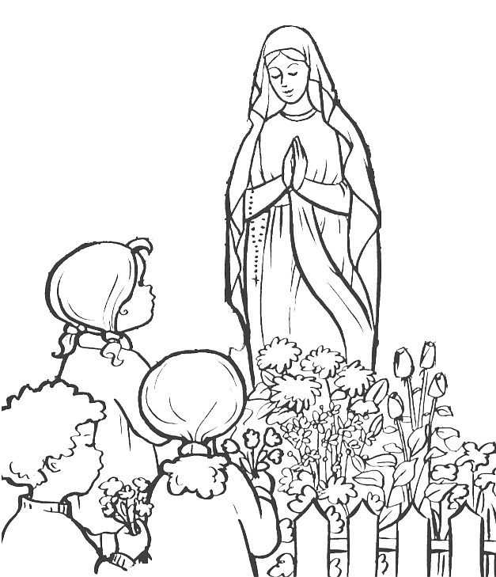

Na zakończenie możesz pomodlić się słowami, które do Maryi powiedział Anioł.

Maryja prosiła dzieci z Fatimy, by często odmawiały modlitwę Zdrowaś Mario
https://www.youtube.com/watch?v=3_-Eg9iJaBg&feature=emb_logo

